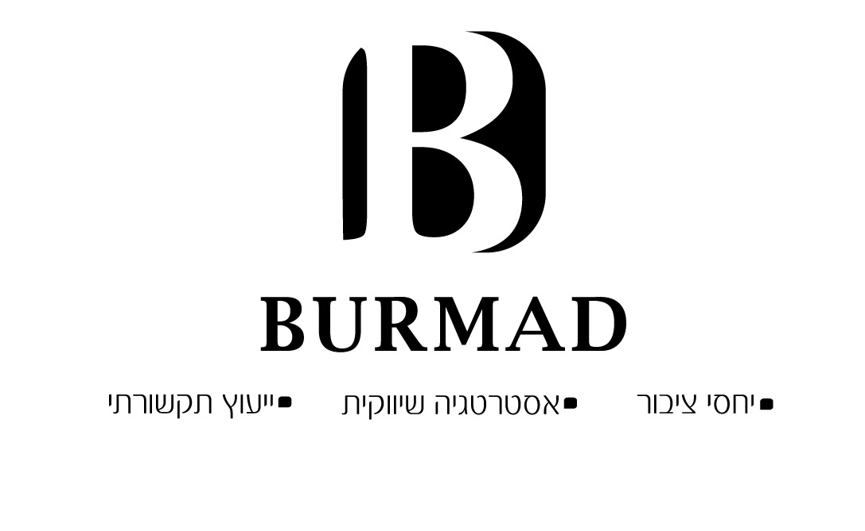

21 במרץ, 2022
כוורת רובוטית תאביק את גידולי האבוקדו של גרנות
"חקלאי גרנות" חתמה על הסכם שיתוף פעולה עם חברת Beewise להטמעת כוורות רובוטיות במטעי האבוקדו
Beewise פיתחה כוורת רובוטית שפועלת על בינה מלאכותית ומפוקחת מרחוק ללא מגע יד אדם ויכולה לנהל עד 48 כוורות ולהפוך את פעולתם אוטומטית כמו האבקה, ייצור דבש או רבייה • כ-50 מכונות הוצבו במטעי "חקלאי גרנות" ויאבקו כ-2500 דונם של גידולי אבוקדו
עונת הפריחה המתחילה כעת מפנה זרקור אל הקשר ההדוק הקיים בין הדבורים להתפתחות וצמיחה של גידולי חקלאות ומזון. מדובר בתלות חזקה שכן, הדבורים מאביקות את פרח האבוקדו ובלי אבקה אין פרי. הצורך הזה הוביל את "חקלאי גרנות", מגדלת האבוקדו הגדולה בישראל, לתת מענה באמצעות טכנולוגיות חדשות פורצות דרך בתחומן. במסגרת שיתוף הפעולה שנחתם עם חברת Beewise, אשר פיתחה כוורת רובוטית חכמה המאפשרת אוטומציה מלאה של גידול וניהול הדבורים, הוצבו כ-50 מכונות המאפשרות האבקה של כ-2500 דונם, בשטחי האבוקדו של חקלאי גרנות, מחוף הכרמל ועד איזור השרון.
עולם הדבורים והאבקה נמצא בסכנה גדולה בשנים האחרונות. על פי חברת Beewise שלושה מתוך ארבעה גידולים המייצרים ירקות, פירות, זרעים ואגוזים למאכל אדם תלויים בהאבקה של דבורים. בשנים האחרונות דווח על שיעורים גבוהים של הפרעות המשפיעים על מושבות דבורי דבש בכל רחבי העולם. האובדן הבלתי צפוי לכאורה של מושבות דבורים מחריף את המחסור במאביקים שהגיעו לשיעור גלובלי חסר תקדים של 35% לעומת 2% -3% לפני שלושה עשורים. שיעור התמותה מהווה איום על קיומו של דבש דבורים, מכיוון שדבוראים לא יוכלו לקיים את אוכלוסיית הדבורים כששיעורי התמותה השנתיים לעלות על 50%. שיעור התמותה נובע בעיקר ממזיקים חדשים, מחלות ושינוי אקלים.
Beewise הישראלית מהיישוב כליל שואפת להחליף את הכוורות הוותיקות ולהפוך אותן לחכמות יותר כך שניתן יהיה לפקח עליהן מרחוק ולטפל בכוורות ללא מגע יד אדם. החברה, אשר הוקמה בשנת 2018 על ידי על ידי סער ספרא, הלל שרייר, אליה רדזינר, יוסי סורין ובועז פטרזיל, השלימה לפני מספר חודשים גיוס בגובה 22 מיליון דולר. בנוסף, זכתה החברה למענק של 2.5 מיליון דולר מתוכנית Horizon 2020 של האיחוד האירופי ועוד כמיליון דולר מרשות החדשנות.
לדברי סער ספרא, מייסד Beewise ומנכ"ל החברה, "בכל שנה קורסות כ-35% כוורות ומאות אלפי דבורים מתות מסיבות שונות ועד היום הפתרון היחידי בנמצא היה תחלופה קבועה של כוורות בכל שנה בעלות עצומה. הכוורת החכמה שפיתחנו משלבת מערכת רובוטית מודולרית עם תוכנה המבוססת בינה מלאכותית, ומאפשרת אוטומציה מלאה של גידול הדבורים והדבש. המערכת מונעת באמצעות אנרגיה סולארית מלאה ויכולה לנהל עד 48 כוורות ולהפוך את פעולתם אוטומטית כמו האבקה, ייצור דבש או רבייה. המערכת מזהה מחלות, רודה את הדבש, מאתרת בעיות טרם פריצתן ומאפשרת ירידה משמעותית של עשרות אחוזים בקריסת הכוורות".
לדברי גיורא מרום, מנכ"ל קבוצת חקלאי גרנות, "תחום הדבורים והאבקה מצוי באיום ולכן יש איום גם על גידול אבוקדו. בשנים האחרונות הכנסנו לשטחי הגידול שלנו מערכות ניהול חכמות שמספקות לכל מגדל מרכז שליטה שמספק דאטה שעל פיה מתקבלות החלטות אופרטיביות, כלכליות ואגרונומיות. אנו שמחים לעמוד בחזית תחום האגרוטק ולחבור אל שותפים חדשים, בהם חברת Beewise, שיכולה להבטיח את עתיד התחום באמצעות הטכנולוגיה שפיתחה. אנו עושים ונמשיך לעשות הכל על מנת להבטיח שלחקלאים שלנו יהיו את הכלים המתקדמים ביותר לעשות חקלאות מצויינת אל מול האתגרים הרבים בארץ ובעולם".
לפרטים נוספים: מירב בורמד 050-6656256 E-mail: merav.pr@zahav.net.il

